مدرسة علي رضا الركابي

اسم الطالب:
الفصل الدراسي الثاني
2018/2019
امتحان الشهر الاول
الصف الثامن
الشعبة ( )
المادة : الحاسوب
السؤال الاول : اذكر خطوات تشغيل برمجية العروض التقديمية ؟ ( 4 علامات)

السؤال الثاني : من خلال الصوره التالية اجب عما يلي ( 9 علامات )
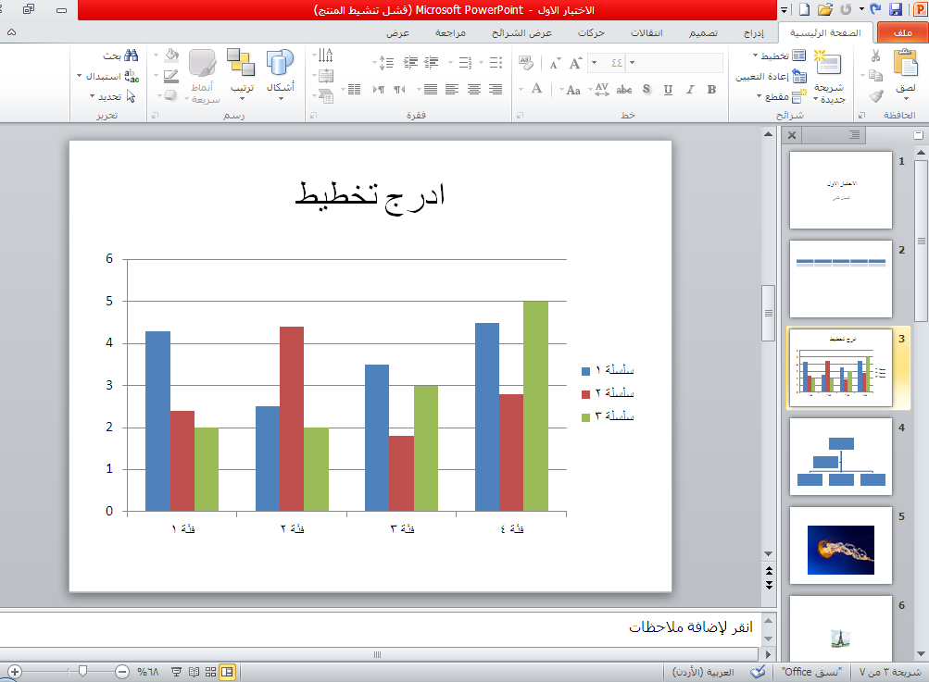
- اذكر الاجزاء الرئيسية لنافذة برمجية العروض التقديمية بناءأ على الارقام بالشكل السابق
- 2- 3- 4- 5-
- اسم البرمجية .................................. اسم الملف .............................................
- عدد الشرائح الكلي في الشكل هو .................... رقم الشريحة النشطة هو........................
السؤال الثالث : ما وظائف الأدوات التالية :( 6علامات)
 |  | 
 |  | 
 |  | 

السؤال الرابع: ما أثر استخدام الصور و الفيديو على المشاهدين عند استخدام برنامج العروض التقديمية؟( علامة واحدة )

مع تحياتي لكم بالتوفيق : عميد المومني

